八年级上期末复习模拟试卷（一）
- 填空题
1、若x²=4，则x= ，—8的立方根是 。
2、$\sqrt{2}$—1的相反数是 ，绝对值是 。x
3、$\sqrt{(−3)^{2}}$= ，$\sqrt{\frac{1}{4}}$= 。
4、点A（—2，1）关于y轴对称点的坐标是 ，关于原点对称点的坐标是 。
5、小亮的体重为43.75kg，将这个数据精确到0.1kg为 kg
6、在△ABC中，AB=4，AC=3，AD是△ABC的角平分线，则△ABD与△ACD的面积之比是 ．
7、已知一次函数y=（m—1）x—2（m为常数）的图像经过点A（3，1），则m= 。
8、如图，在平面直角坐标系中，点A（0，4），B（3，0），连接AB，将△AOB沿过点B的直线折叠，使点A落在x轴上的点A′处，折痕所在的直线交y轴正半轴于点C，则直线 BC的解析式为 ．

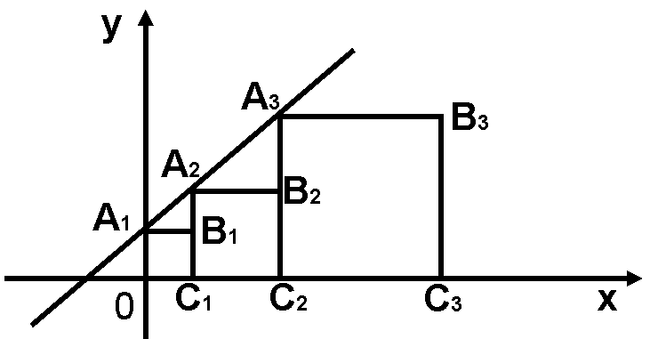
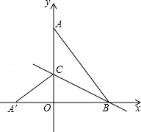

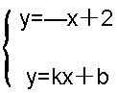
第8题 第10题
9、已知，一次函数y=—$\frac{1}{2}$x＋2与y=kx+b的图像交于点P（a，1），则方程组的解为 。
10、正方形A₁B₁C₁O,A₂B₂C₂C₁,A₃B₃C₃C₂,…按如图所示的方式放置，点A₁,A₂,A₃,…和点C₁,C₂,C₃…分别在直线y=x＋1和x轴上，则点A₁的坐标是 ，点B₄的坐标是 。
二、选择题
11、在$\frac{\sqrt{2}}{2}$，1.732，$\sqrt{\text{16}}$，—$\frac{\text{22}}{7}$这四个数中，其中是无理数的是 （ ）
A $\frac{\sqrt{2}}{2}$ B 1.732 C $\sqrt{\text{16}}$ D —$\frac{\text{22}}{7}$
12、下列平面图形中，不是轴对称图形的是

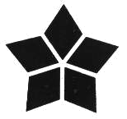

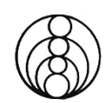

A B C D

13、函数 y=2x—1的图像过点 （ ）
A （0，1） B （—2，—3） C （1， 1） D （2， —3）
14、下列四组线段中，可以构成直角三角形的是 （ ）
A．1.5，2，2.5 B．4，5，6 C．2，3，4 D．1，$\sqrt{2}$，3
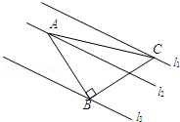
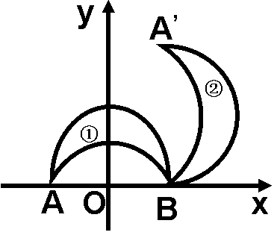

第15题 第16题
15、如图所示，在平面直角坐标系中，点A、B的坐标分别为（—2，0）和（2,0）。月牙①绕点B顺时针旋转90⁰得到月牙②，则点A的对应点A‘的坐标为 （ ）
A （2，2） B （2,4） C （4,2） D （1,2）
16、如图，已知△ABC中，∠ABC=90°，AB=BC，三角形的顶点在相互平行的三条直线l₁，l₂，l₃上，且l₁，l₂之间的距离为1，l₂，l₃之间的距离为2，则AC的长是（ ）

A． B． C． D．5

三、解答题（5+5+6+6+8+8+8+8+8）
17、已知4(x+1)²=9，求x的值 18、计算：$\sqrt{9}$－$\sqrt{\frac{1}{4}}$＋$\sqrt[3]{−8}$＋2^{—1}

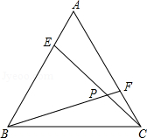
19、如图，E、F分别是等边三角形ABC的边AB，AC上的点，且BE=AF，CE、BF交于点P．
（1）求证：CE=BF；
（2）求∠BPC的度数．

20、某种小家电产品的出厂价是80元，在试销期间，厂家与商家约定每件产品的销售价x（元）与产品的日销售量y（件）之间的关系如下表：
X（元） | 100 | 110 | 120
Y（件） | 70 | 50 | 30
假定日销售量y（件）是销售价x（元）的一次函数，求y与x之间的函数关系式

21、如图，△ABC是边长为3的等边三角形，将△ABC沿直线BC向右平移，使B点与C点重合，得到△DCE，连接BD，交AC于F．
（1）猜想AC与BD的位置关系，并证明你的结论；
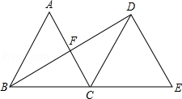
（2）求线段BD的长．

22、小东从A地出发以某一速度向B地走去，同时小明从B地出发以另一速度向A地而行，y₁、y₂,分别表示小东、小明离B地的距离（千米）与所用时间x（小时）的关系如图所示， 根据图像提供的信息，回答下列问题：
（1）试用文字说明：交点P所表示的实际意义；
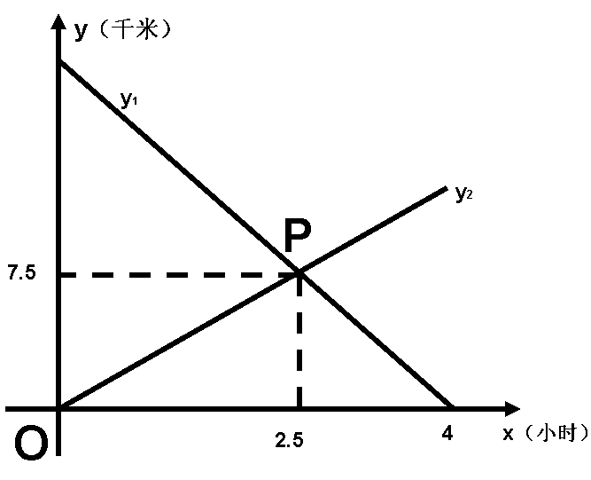
（2）求y₁与x的函数关系式
（3）求A、B两地之间的距离及小明到达A地所
需的时间。

23、某单位计划10月份组织员工到外地旅游，估计人数在6～15人之间。甲、乙量旅行社的服务质量相同，且对外报价都是200元/人，该单位联系时，甲旅行社表示可给予每位游客8折优惠；乙旅行社表示，可先免去一位游客的旅游费用，其余游客9折优惠。
（1）分别写出两旅行社所报旅游费用y与人数x的函数关系式。
（2）人数为多少时选择两家旅行社价格都一样？
（3）当人数在什么范围内应选择乙旅行社？

24、在平面直角坐标系中，O为坐标原点。
（1）探究一：①已知点A（3,1），点B（1,2），连结OA，平移线段OA，使点O落在点B，设点A落在点C，请在图1中作出平移后的线段BC，则点C的坐标是
②若点A（3,1），点B的坐标为（6,2），连结OA，使点O落在点B上，设点A落在点C,请在图2中作出平移后的线段BC，则点C的坐标是 ；
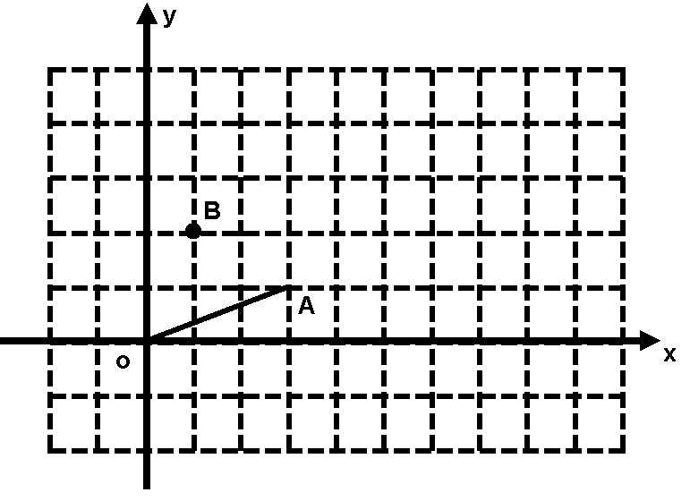
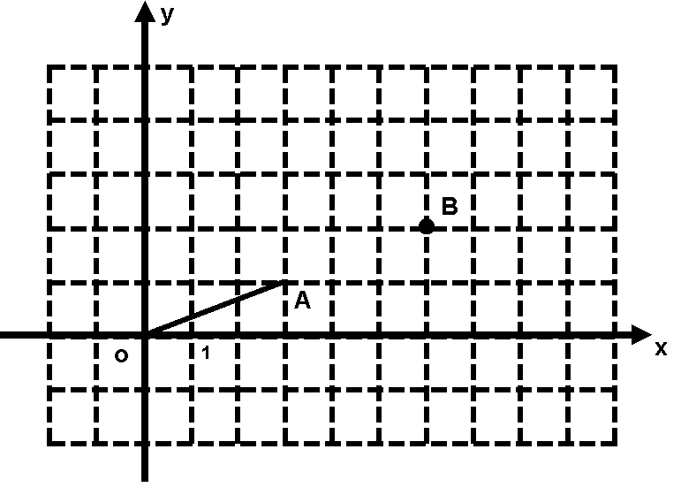
（2）探究二：①若已知点A（a,b），B（c,d），连结OA，平移线段OA，使点O落在点B，设点A落在点C，则点C的坐标是

25、如图，直线y＝kx+2与x轴、y轴分别交于A、B两点，OA∶OB＝1∶2．以线段AB为边在第二象限内作等腰Rt△ABC，∠BAC=90°．
（1）求点A的坐标和k的值；
（2）求点C坐标；
（3）直线y＝$\frac{1}{2}$x在第一象限内的图像上是否存在点P，使得△ABP的面积与△ABC的面积相等？如果存在，求出点P坐标，如果不存在，请说明理由．
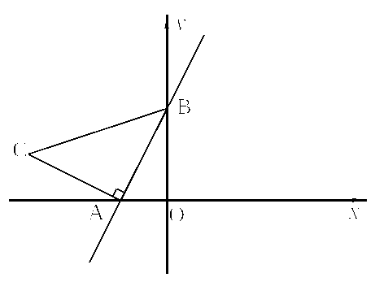

解：（1）对于直线y=kx+2，令x=0，得到y=2，即B（0，2），OB=2，
∵OA：OB=，∴OA=1，即A（﹣1，0），
将x=﹣1，y=0代入直线解析式得：0=﹣k+2，即k=2；

（2）过C作CM⊥x轴，可得∠AMC=∠BOA=90°，
∴∠ACM+∠CAM=90°，
∵△ABC为等腰直角三角形，即∠BAC=90°，AC=BA，
∴∠CAM+∠BAO=90°，
∴∠ACM=∠BAO，
在△CAM和△ABO中，
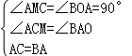，
∴△CAM≌△ABO（AAS），
∴AM=OB=2，CM=OA=1，即OM=OA+AM=1+2=3，
∴C（﹣3，1）；

（3）假设存在点P使得△ABP的面积与△ABC的面积相等，在直线y=x第一象限上取一点P，连接BP，AP，
设点P（m，m），
∴S_{△ABP}=S_{△ABO}+S_{△BPO}﹣S_{△AOP}=1+m﹣m=1+m，而S_{△ABC}=AB•AC=AB²=（1²+2²）=，
可得1+m=，
解得：m=2，
则P坐标为（2，1）．
